Проект "НАРОДНЫЙ МЕСЯЦЕСЛОВ"

Проект "НАРОДНЫЙ МЕСЯЦЕСЛОВ"

План работы творческой группы «Русская изба»
на 2016 – 2017 учебный год
«НАРОДНЫЙ МЕСЯЦЕСЛОВ»
для детей старшего дошкольного возраста
Срок реализации: 1 год
Составители:
Творческий коллектив педагогов МАДОУ д/с № 373 «Скворушка»

«Воспитание, лишенное народных корней – бессильно»
К. Д. Ушинский

«Никто не может стать сыном своего народа, если он не проникнется теми основными чувствами, какими живет народная душа. Как ни сложна, ни темна психология национальной связи, мы можем однако утверждать, что мы не можем созреть вне национальной культуры, которой мы должны проникнутся, чтобы присущие душе нашей силы могли получить развитие.»

В. В. Зеньковский.
Информационная карта
ПОЯСНИТЕЛЬНАЯ ЗАПИСКА
План работы творческой группы «Русская изба» на 2016 – 2017 учебный год
Реализуется в МАДОУ Д/С № 373 комбинированного вида «Скворушка».
Планируемый срок реализации: 1 год.
Сведения о творческом коллективе
Творческий коллектив педагогов в составе:
Казанцева Анна Викторовна - старший воспитатель высшей категории
Баширова Ольга Александровна - музыкальный руководитель высшей категории
Трудолюбова Оксана Викторовна – воспитатель высшей категории
Акимова Лариса Анатольевна – воспитатель высшей категории
Шиловская Татьяна Анатольевна - учитель-логопед высшей категории
Шильникова Олеся Владиславовна – инструктор ФИЗО высшей категории
Участники
Воспитанники подготовительной группы № 16 «Земляничка» и по ходу реализации в творческую деятельность включаются воспитанники
других групп ДОУ и родители и педагоги.
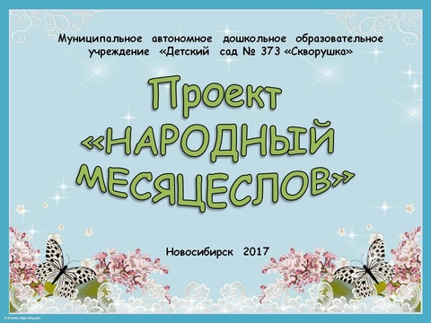

Проект "НАРОДНЫЙ МЕСЯЦЕСЛОВ"
ССЫЛКА НА МАТЕРИАЛЫ ПРОЕКТА НА ЯНДЕКС ДИСКЕ https://yadi.sk/d/TvnjKBaq3K3KZK
План «НАРОДНЫЙ МЕСЯЦЕСЛОВ»
График проведения мероприятий 2016-2017
План МЕТОДИЧЕСКОЕ ОБЕСПЕЧЕНИЕ
Анкета для родителей «Место фольклора в жизни ребенка»
Анализ реализации проекта «НАРОДНЫЙ МЕСЯЦЕСЛОВ» 2016-2017
Анкета проекта + экран на год
Протоколы заседания творческой группы педагогов
Грамоты «Народный месяцеслов» для участников проекта

Электронная газета «Интерактивное образование» ВЫПУСК № 70, АПРЕЛЬ 2017
Статья О.А. Баширова

Приобщение детей дошкольного возраста к русской народной культуре в процессе ознакомления с календарными праздниками

ВЫПУСК № 70, АПРЕЛЬ 2017 МУЗЕЙНЫЙ КОМПАС

Статья Л.А. Акимова, О.В. Трудолюбова

Мини-музей «Русская изба» в детском саду

Одобрение опыта работы педагогов в электронной газете «Интерактивное образование»

ВЫПУСК № 70, АПРЕЛЬ 2017 МУЗЕЙНЫЙ КОМПАС
Букарева Наталья Николаевна,
начальник отдела по работе со школьными музеями
МКУДО Городского центра физической культуры и патриотического воспитания
«Виктория» г. Новосибирска

Программа "ГОРНИЦА"
https://nsportal.ru/sites/2018/10/23/programma-gornitsa
Программа "ГОРНИЦА" 2017 -2018 учебный год
с детьми средней группы № 16
- ПРОГРАММА "ГОРНИЦА" с детьми средней группы № 16
- АНАЛИЗ РЕАЛИЗАЦИИ ПРОГРАММЫ "ГОРНИЦА" 2017-2018 учебный год
- Методические рекомендации - КАРТОТЕКА произведений русского фольклора для использования в совместной образовательной деятельности: НОД, режимных моментах, прогулках и т.д

КОНСУЛЬТАЦИИ ДЛЯ РОДИТЕЛЕЙ
"Польза песенок и потешек для развития детей"
"Фольклор в познавательном развитии детей"

СЕНТЯБРЬ
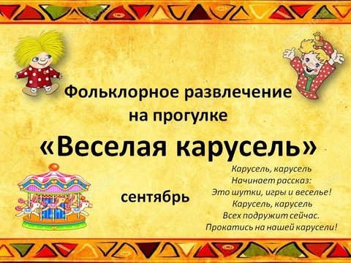
Фольклорное развлечение на прогулке
«Веселая карусель»

Подготовили педагоги:
Баширова О.А.
Трудолюбова О.В.
Шиловская Т.А.

Участники:
воспитанники средней группы № 11
воспитанники подготовительной группы № 14
воспитанники подготовительной группы № 13

«Народные игры и забавы» за 2018-2019 учебный год
https://youtu.be/foeYECvU1Es
«Народные игры и забавы» отчет по программе "Горница" старшей группы № 16 "Земляничка" за 2018-2019 учебный год

ПЕДАГОГИЧЕСКАЯ КОПИЛКА

https://nsportal.ru/pedagogicheskaya-kopilka

ПЕДАГОГИЧЕСКАЯ КОПИЛКА


«Презентация проектов и портфолио детей подготовительной группы № 16 «Земляничка»
презентация и материалы.rar
***

ПРАЗДНИК «ДЕНЬ РОССИИ».docx
Праздник День России - презентация и приложения.rar
***
"Мои инновации в образовании" Шиловская Т.А.
***

СЕМЕЙНЫЙ ПРАЗДНИК «Говорилки» 2014

ПРОЕКТ "ГОВОРУШКИ"
ПРОЕКТ "ГОВОРУШКИ"
Проект "Говорушки"

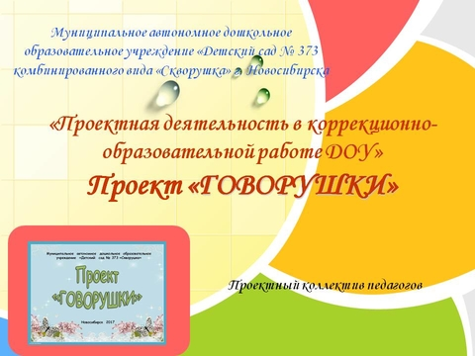
Участники проекта

Средняя группа комбинированного вида № 15 "Вишенка"

Конкурс пособий для уголка «Учимся говорить правильно» (фото)
Семейный праздник "ГОВОРУШКИ" в средней группе № 15 Вишенка
Семейный праздник "ГОВОРУШКИ" в средней группе № 15 Вишенка
https://youtu.be/M-NsawYPCo8

Конкурс «Книжка-самоделка» (фото)
"ВЕСЕЛАЯ КАРУСЕЛЬ" - декабрь группа 15 (видео в медиатеке ДОУ)

Театр с родителями
ТЕАТР С РОДИТЕЛЯМИ октябрь «Пых»
ТЕАТР С РОДИТЕЛЯМИ декабрь «Заяц-хваста»

Средняя группа комбинированного вида № 16 "Земляничка"

Конкурс пособий для уголка «Учимся говорить правильно» (фото)
Семейный праздник "Говорушки" - октябрь - 16 группа (видео в медиатеке ДОУ)
Конкурс «Книжка-потешка» (фото)
"ТЕАТР ПОТЕШКИ" - "КНИЖКИ-МАЛЫШКИ" - ноябрь группа 16 (видео в медиатеке ДОУ)
"ТЕАТР ПОТЕШКИ" - "ВЕСЕЛАЯ КАРУСЕЛЬ" - декабрь группа 16

Театр с родителями
ТЕАТР С РОДИТЕЛЯМИ сентябрь «Репка» 16
ТЕАТР С РОДИТЕЛЯМИ октябрь «Колобок» 16
ТЕАТР С РОДИТЕЛЯМИ ноябрь «Теремок» 16
ТЕАТР С РОДИТЕЛЯМИ декабрь «Заюшкина избушка»16

Публикации проекта
08.09.2017
Объявление о начале проекта
12.08.2017-23.12.2017
Размещение работ и материалов проекта, на официальной странице проекта https://nsportal.ru/sites/2018/01/04/proekt-govorushki или по ссылке ПРОЕКТ "ГОВОРУШКИ", опубликованной на мини-сайте ДОУ.
Конкурс пособий для речевого уголка «Учимся говорить правильно»
Публикация. Разработка мероприятия с родителями.
«Семейный праздник «Говорушки».
Семейный праздник "Говорушки" - октябрь - 16 группа
Разработка мероприятия с родителями. Семейный праздник "Говорушки"
Отзывы родителей по семейному празднику «Говорушки»
Презентация мероприятия учителя-логопеда для дошкольников и родителей "Неделя логопеда"
Отзывы родителей – участников мероприятий «Неделя логопеда» представлены в презентации.

Отчет по мероприятиям «НЕДЕЛЯ ЛОГОПЕДА»
30.12.2017
Подведение итогов проекта

Детский театр «Потешки»
НЕДЕЛЯ ЛОГОПЕДА
Мероприятие для детей и родителей средних групп.
"Неделя логопеда". Декабрь 2017 год

Мероприятие для детей и родителей средних групп. "Неделя логопеда". Декабрь 2017 год

Практические материалы (памятки, буклеты)

Отчет по мероприятиям «НЕДЕЛЯ ЛОГОПЕДА»

(материал активен по ссылкам)

